Предлагаем Вашему вниманию информационную таблицу подбора уплотнителей для пароконвектоматов

Изделие | Код | Годы выпуска | Размеры | Профиль
ПКА6-1/1В  ПКА6-1/1П  ПКА6-1,5/1П  ПКА6-1/,5В | 120000002249 | 2004-  2007 | 470х655 | 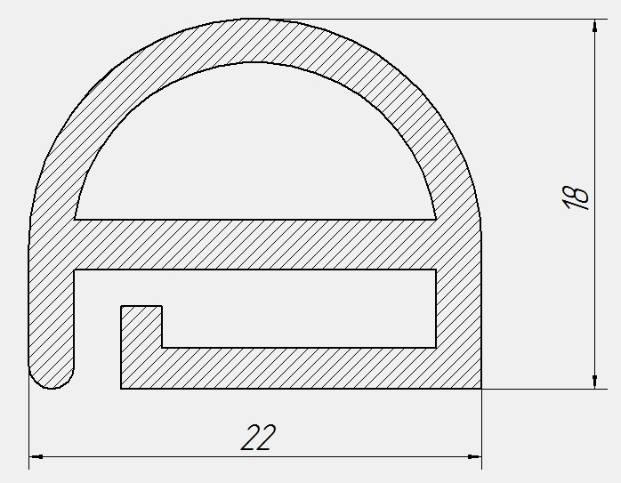
ПКА10-1/1В  ПКА10-1/1П  ПКА10-1,5/1П  ПКА10-1/,5В | 120000002670 | 2004-  2007 | 710х655
ПКА6-1/1ПМ  ПКА6-1/1ВМ  ПКА6-1/1ПП  ПКА6-1/1ВП | 120000020010 | 2007-2010 | 400х500 | 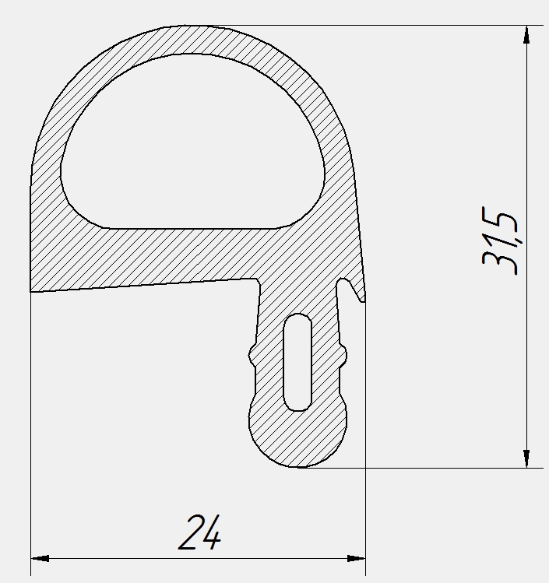
ПКА10-1/1ПМ  ПКА10-1/1ВМ  ПКА10-1/1ПП  ПКА10-1/1ВП | 120000020165 | 2007-2010 | 400х785
ПКА6-1/1ПМ  ПКА6-1/1ВМ  ПКА6-1/1ПП  ПКА6-1/1ВП | 100000008074 | 2010-настоящее время | 400х500 | 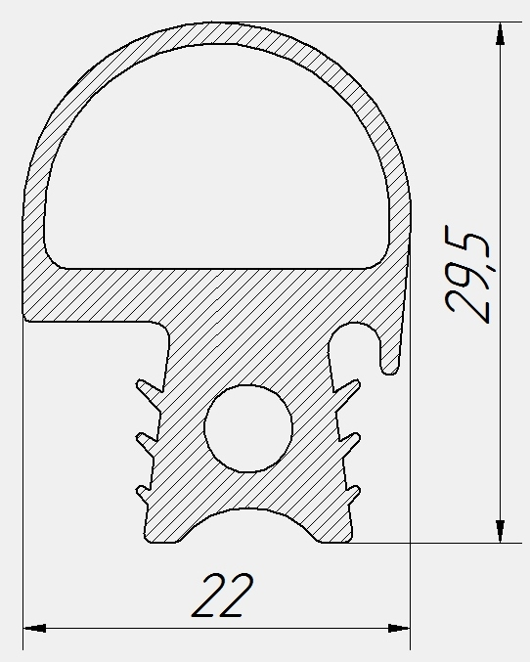
ПКА10-1/1ПМ  ПКА10-1/1ВМ  ПКА10-1/1ПП  ПКА10-1/1ВП | 100000008075 | 2010-настоящее время | 400х785
ПКА20-1/1ПМ  ПКА20-1/1ПП | 100000008076 | 2010-настоящее время

